Dowiedz się, jak wykorzystać potencjał druku 3D w swojej firmie
Nieprzemyślana inwestycja jest jak nietrafiony prezent. Cieszy tylko przez chwilę. A czy warto zainwestować w drukarkę 3D? Przekonaj się o tym, korzystając z programu bezpłatnych konsultacji z ekspertem ds. technologii przyrostowych. Umów spotkanie i dowiedz się, jak skrócić czas dostawy prototypów i części o 90%, a koszty zmniejszyć o połowę.

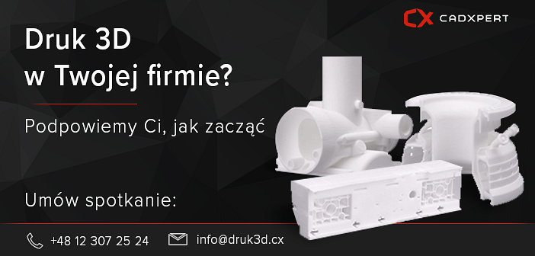
Dowiedz się, jak wykorzystać potencjał druku 3D w swojej firmie
Nieprzemyślana inwestycja jest jak nietrafiony prezent. Cieszy tylko przez chwilę. A czy warto zainwestować w drukarkę 3D? Przekonaj się o tym, korzystając z programu bezpłatnych konsultacji z ekspertem ds. technologii przyrostowych. Umów spotkanie i dowiedz się, jak skrócić czas dostawy prototypów i części o 90%, a koszty zmniejszyć o połowę.
Chociaż polska branża druku 3D jest stosunkowo młoda i wciąż jeszcze się rozwija, to już teraz polscy przedsiębiorcy mają w czym wybierać. Na rynku są dostępne urządzenia do użytku hobbystycznego w cenie do kilkuset złotych, a także bardziej profesjonalne, desktopowe drukarki 3D, aż po zaawansowane systemy przemysłowe. Szeroka oferta urządzeń, mnogość technologii druku i materiałów eksploatacyjnych może być utrudnieniem w wyborze właściwego rozwiązania. Co zrobić, by nie narazić się na straty i uzyskać szybki zwrot z inwestycji?
Sprawdź do czego inni używają drukarek 3D
Na te potrzeby odpowiada program bezpłatnych konsultacji zorganizowany przez specjalistów ds. technologii przyrostowych z firmy CadXpert. Podczas spotkania w siedzibie klienta omawiane są potrzeby przedsiębiorstwa w zakresie wytwarzania i prototypowania. Doświadczenie krakowskiej firmy pozwala na dobranie najlepszych rozwiązań dopasowanych ściśle do potrzeb zakładu. W trakcie konsultacji można dowiedzieć się nie tylko na czym polegają technologie przyrostowe, ale także w jaki sposób są one wykorzystywane w praktyce przez inne firmy z branży.
Druk 3D ma potężne możliwości w prototypowaniu, w produkcji dedykowanych narzędzi czy części zamiennych. Nie zawsze jednak ten potencjał jest w pełni wykorzystywany. Dlatego do bezpłatnych konsultacji zapraszam również te firmy, które obecnie już stosują druk 3D. Spotkanie to świetna okazja do weryfikacji potrzeb z możliwościami technologii przyrostowych– zachęca Piotr Gurga, dyrektor ds. technicznych w CadXpert.
Aby skorzystać z darmowych konsultacji w swojej firmie wystarczy skorzystać z formularza kontaktowego dostępnego na stronie: http://bit.ly/konsultacje-druk3D

Specjalista z CadXpert skontaktuje się, by omówić szczegóły oraz ustalić datę spotkania.
Technologie przyszłości w Twojej firmie
Popularność technologii druku 3D wśród polskich firm przemysłowych jest coraz większa. Świadczy o tym chociażby fakt, że od nowo zatrudnianych inżynierów wymaga się kompetencji w zakresie obsługi drukarki 3D, a od konstruktorów umiejętności projektowania pod druk 3D. Dlatego też wielu ekspertów ocenia, że drukarka 3D będzie obowiązkowym wyposażeniem każdego zakładu produkcyjnego czy biura projektowego. Warto więc już teraz przekonać się, jaka technologia druku 3D jest odpowiednia do potrzeb naszej firmy i jakie materiały są niezbędne do konkretnych aplikacji.

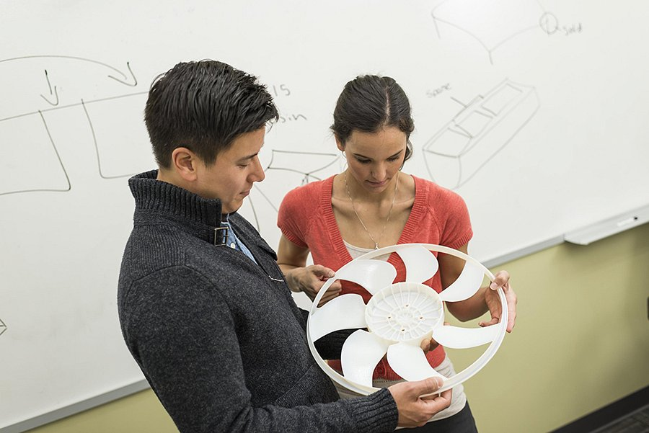
O firmie
CadXpert jest oficjalnym dystrybutorem pionierskich drukarek 3D marki Stratasys przeznaczonych dla zastosowań przemysłowych. W ofercie znajdziemy także urządzenia klasy desktopowej marki MakerBot oraz drukarki 3D pracujące w technologii SLA – Formlabs Form 2.
Więcej informacji znajduje się na stronie: http://bit.ly/konsultacje-druk3D

